**DỰ ÁN QUẢN LÝ NHÀ HÀNG**

*(Nhóm Gấu)*

***THÀNH VIÊN NHÓM:***

1. **Vũ Mạnh Tiến (nhóm trưởng)**
2. **Phan Anh**
3. **Nguyễn Viết Cương**
4. **Phạm Văn Chính**
5. **Ngô Thị Phượng**

# I. Giới thiệu

Quản lý nhà hàng là một trong những bài toán quan trọng trong xu thế phát triển của xã hội hiện nay. Những năm vừa qua đã có rất nhiều cửa hàng, quán ăn được xây thêm để phục vụ cho lượng khách hàng ngày càng gia tăng, khi mà đi ăn nhà hàng đã trở thành thói quen rất tự nhiên của người dân. Vì vậy với một nhà hàng có quy mô lớn cần thiết lập một hệ thống quản lý tốt hơn, tiết kiệm thời gian, công sức tương tác và cung cách phục vụ sẽ chu đáo hơn, … Trước những yêu cầu như vậy, công việc đặt ra là chuyển đổi hình thức quản lý nhà hàng bằng cách sử dụng các công cụ hiện đại (sử dụng các thiết bị di động, máy tính, mạng internet) để quản lý nhà hàng dễ dàng, thuận tiện và tăng tính cạnh tranh.

Dự án “Quản lý nhà hàng” đáp ứng các yêu cầu:

- Đáp ứng yêu cầu đặt món, đặt bàn của khách hàng.

- Quản lý thực đơn, bàn ăn.

- Quản lý việc thêm các khách hàng quen thuộc.

- Các góp ý, phản hồi của khách hàng được phản ánh tới nhân viên quản lý.

# II. Yêu cầu người dùng

Nhân viên quản lý có thể đăng nhập vào hệ thống quản lý nhà hàng, thực hiện các chức năng quản lý nhà hàng (thực đơn, bàn ăn) và quản lý khách hàng.

Khách hàng có thể đặt món qua mạng mà không cần trực tiếp báo với người quản lý.

Khách hàng có thể gửi phản hồi về nhà hàng thông qua website và có thể ẩn danh.

# III. Kiến trúc hệ thống

QUẢN LÝ NHÀ HÀNG

Quản lý thực đơn

Quản lý bàn ăn

Quản lý khách hàng

Thêm, bớt, sửa món

Thêm, bớt bàn

Hóa đơn thanh toán

Thêm, bớt khách hàng

Nhận góp ý từ KH

# 

# IV. Yêu cầu hệ thống

***1. Yêu cầu chức năng***

|  |  |  |
| --- | --- | --- |
| **STT** | **Tên chức năng** | **Mô tả chi tiết** |
| 1 | Trang chủ | Hiển thị trang chủ |
| 2 | Thực đơn | Hiển thị thực đơn |
| 3 | Liên hệ | Xem thông tin liên hệ |
| 4 | Góp ý | Gửi ý kiến tới người quản lý |
| 5 | Đăng nhập | Đăng nhập bằng tài khoản có sẵn, ghi nhớ mật khẩu. Tài khoản được phân cấp level |
| 6 | Đăng xuất | Đăng xuất sau khi đăng nhập |
| 7 | Đặt món | Tài khoản level 2 có thể đặt món |
| 8 | Hóa đơn | Xem hóa đơn đã đặt |
| 9 | Quản lý thực đơn | Thêm, sửa, bớt món ăn |
| 10 | Quản lý tài khoản | Thêm, xóa tài khoản, phân cấp tài khoản |
| 11 | Quản lý đặt món | Xem, xóa lịch sử đặt món |
| 12 | Quản lý góp ý | Xem, xóa góp ý |
| 13 | Quản lý hóa đơn | Xem, thiết đặt lại hóa đơn của tài khoản |

***2. Yêu cầu phi chức năng***

* **Yêu cầu sản phẩm**
* Phần mềm có đồ họa nhẹ nhàng.
* Ngôn ngữ tiếng Việt dễ hiểu cho người sử dụng.
* Trình bày giao diện bắt mắt, dễ hiểu giúp tạo cảm giác dễ sử dụng
* **Yêu cầu tiến độ**
* Tiến độ thực hiện sản phẩm đáp ứng được nhu cầu đặt ra.
* Không có tình trạng trì trệ tiến độ thực hiện sản phẩm.
* Đảm bảo sẩn phẩm có chất lượng tốt nhất
* **Yêu cầu bên ngoài**
* Đảm bảo (bảo mật) thông tin cho khách hàng quen thuộc và khách hàng góp ý.
* **Yêu cầu người sử dụng**
* Không mất nhiều thời gian để có thể sử dụng được sản phẩm
* Không cần thiết phải có tài liệu người sử dụng.

# V. Mô hình hóa hệ thống:

## 1. Biểu đồ mô tả cấu trúc

**Khách hàng ⬄ website nhà hàng ⬄ chủ cửa hàng**

## 2. Biểu đồ use-case hệ thống

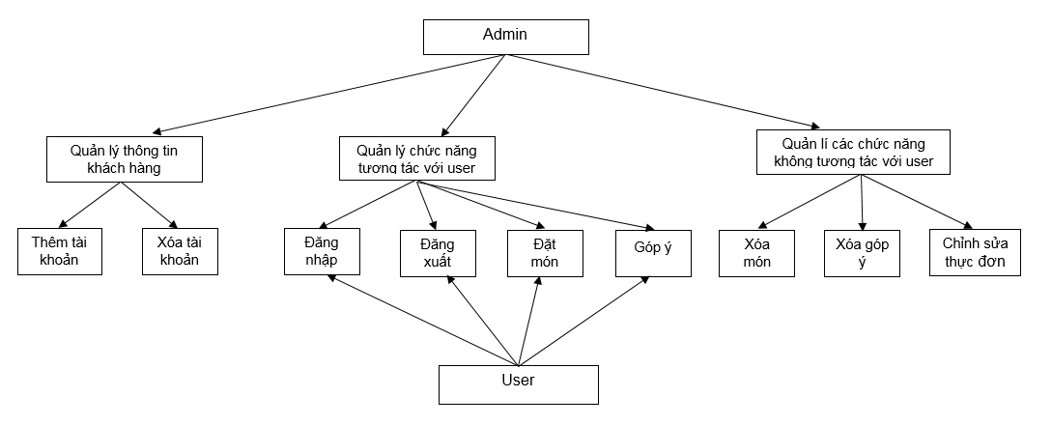

# VI. Tiến hóa hệ thống

Khi mới đưa vào hoạt động đảm bảo vận hành tốt các yêu cầu người dùng cơ bản

Tiếp tục tiến hóa phát triển hệ thống thêm các chức năng:

- Ghi nhớ lịch sử khách hàng

- Thêm chuỗi cửa hàng

- Có hệ thống chấm điểm món ăn, đánh giá cửa hàng

**Mục lục**

I. Giới thiệu 1

II. Yêu cầu người dùng 2

III. Kiến trúc hệ thống 2

IV. Yêu cầu hệ thống 2

V. Mô hình hóa hệ thống: 4

*1. Biểu đồ mô tả cấu trúc* 4

*2. Biểu đồ use-case hệ thống* 4

VI. Tiến hóa hệ thống 4